Consultar Certidão do Tempo de Contribuição
Sistema | SIGRH
Módulo | Administração de Pessoal
Usuários | Responsável por Recursos Humanos
Perfil | Gestor DAP; Gestor Cadastro
Última Atualização | ver('', false);
Esta funcionalidade permiti que o usuário consulte as informações da certidão do tempo de contribuição de um servidor específico, cadastrado no sistema.
Para utilizar esta operação, acesse o SIGRH -> Módulos -> Administração de Pessoal -> Aposentadoria -> Certidão do Tempo de Contribuição -> Consultar.
A página para Realizar Busca, será apresentada no seguinte formato:
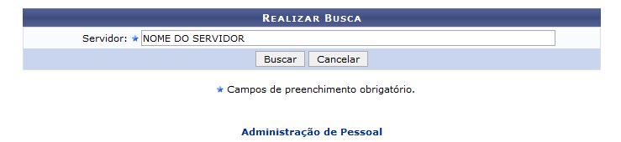Figura 1: Realizar Busca do Servidor
Informe o nome ou a matrícula do Servidor. Para exemplificar, utilizaremos o Servidor: NOME DO SERVIDOR.
Caso desista da operação, clique em Cancelar e confirme o abandono na caixa de diálogo que será exibida subsequentemente. Esta opção será válida sempre que for disponibilizada pelo sistema.
Se desejar retornar a página principal do módulo, clique em . Esta função será válida para todas as páginas que a contenha.
Após informar o dado obrigatório, clique em Buscar para avançar na pesquisa. A tela com as Informações da Certidão de Tempo de Contribuição, será exposta:
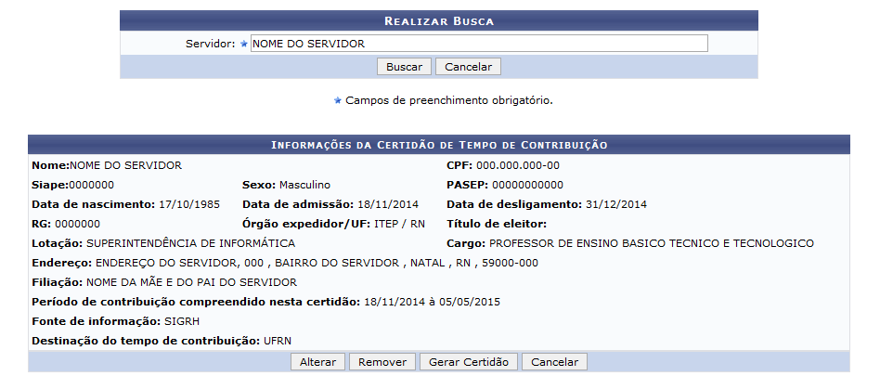Figura 2: Realizar Busca do Servidor; Informações da Certidão de Tempo de Contribuição
A partir desta página será possível Alterar, Remover e Gerar Certidão de tempo de contribuição do servidor.

Alterar Informações da Certidão do Tempo de Contribuição do Servidor
Caso deseje modificar as Informações da Certidão do tempo de contribuição do servidor desejado, clique em Alterar. A seguinte página será apresentada:
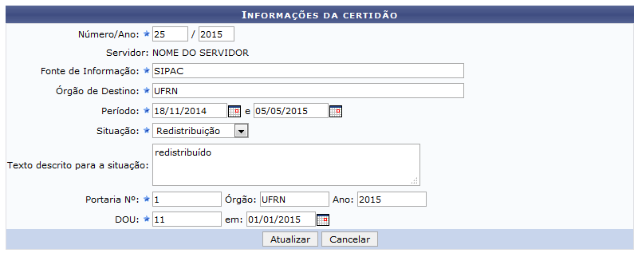Figura 3: Informações da certidão
Altere um mais dos seguintes dados:
- O Número/Ano da certidão do tempo de contribuição do servidor;
- A Fonte de Informação dos dados na certidão;
- O Órgão de Destino do servidor;
- O Período de contribuição. Será possível digitar as datas ou selecioná-las, clicando no ícone do calendário , ao lado do campo. Esta opção será válida todas as vezes que for exibida;
- Selecione a Situação, ou seja, a forma pela qual o servidor saiu do antigo cargo;
- O Texto descrito para a situação;
- Portaria Nº, isto é, o número da portaria;
- O Órgão responsável pelo servidor;
- O Ano da certidão do tempo de contribuição;
- O número da edição do DOU, Diário Oficial da União e o dia que foi publicado.
Como exemplo, alteraremos a Fonte de Informação para SIPAC, e posteriormente clique em Atualizar. A mensagem de sucesso da alteração, será exibida:
Figura 4: Mensagem de Sucesso da Alteração

Remover as Informações da Certidão do Tempo de Contribuição do Servidor
Se desejar Remover as informações da certidão do tempo de contribuição do servidor desejado, clique no ícone . A caixa de diálogo, solicitando a confirmação da exclusão das informações, será apresentada:
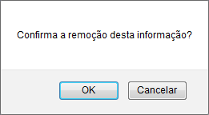Figura 5: Caixa de Diálogo da Remoção
Para confirmar a exclusão, clique em OK. A mensagem de sucesso da operação, será exposta:
Figura 6: Mensagem de Sucesso da Operação

Gerar Certidão do Tempo de Contribuição do Servidor
Para ter acesso a certidão do tempo de contribuição do servidor, clique em Gerar Certidão. A caixa de diálogo, solicitando a confirmação do download do arquivo, conforme a seguir:
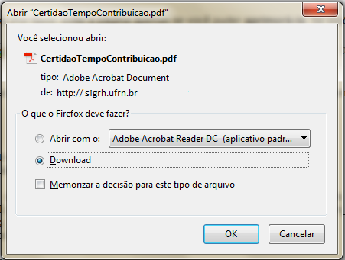Figura 7: Caixa de Diálogo de Download da Certidão do Tempo de Contribuição do Servidor
Clique em OK para confirmar o download da certidão do tempo de contribuição do servidor.
Bom Trabalho!

Manuais Relacionados
- Cadastrar Certidão do Tempo de Contribuição
- Termo de Afastamento
<< Voltar - Manuais do SIGRH

